**CARA INSTALL PROGRAM**

1. Install PHP My Admin dengan versi terbaru dan Xampp dengan versi terbaru
2. Install Composer dengan mendownload composer di <https://getcomposer.org/download/> klik Composer Setup.exe

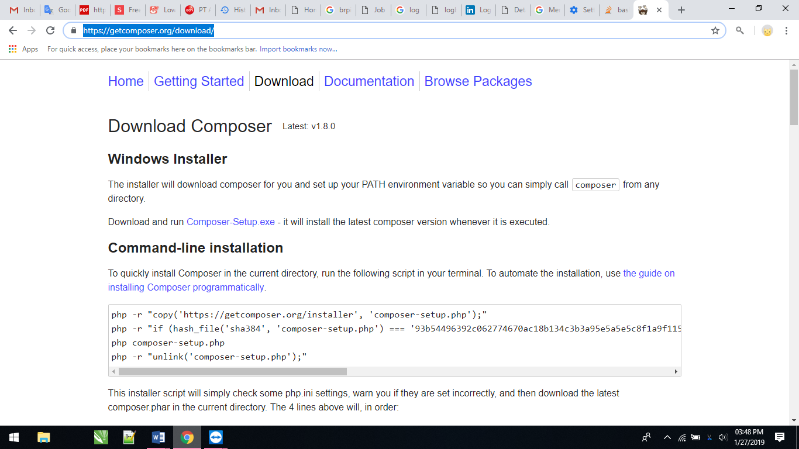

1. Untuk mengecek composer sudah terinstall atau belum cek di cmd dengan mengetik composer jika sudah muncul seperti Digambar maka composer telah diinstall

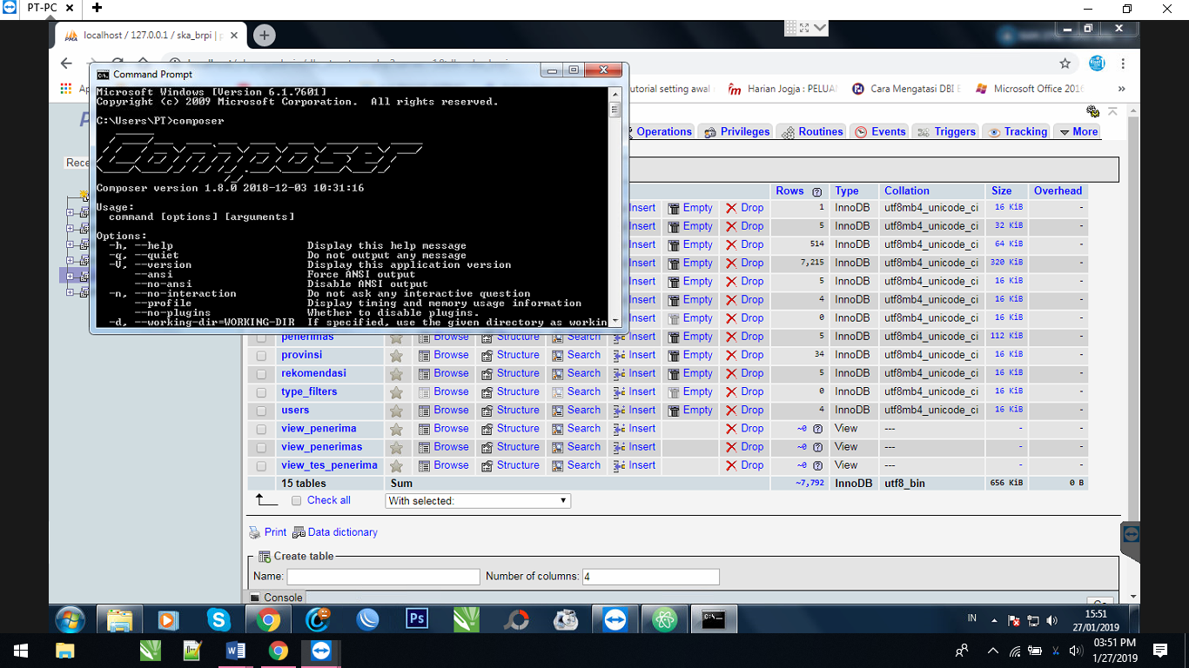

1. Mengimport Database ke PHPMyAdmin

Buka PHPMyAdmin lalu buat nama database yg ingin dibuat lalu pilih file dengan extension .sql dan klik Go

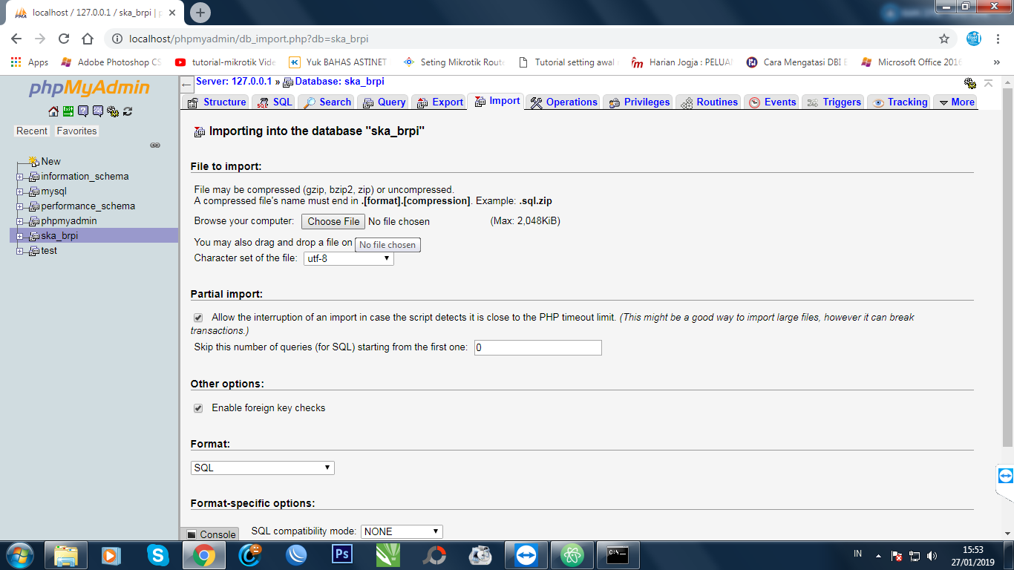

1. Copy File brpi yang telah di extract ke folder xampp/htdcos
2. Buka cmd (*command prompt)* lalu ketikan perintah menuju ke directory file yang disimpan

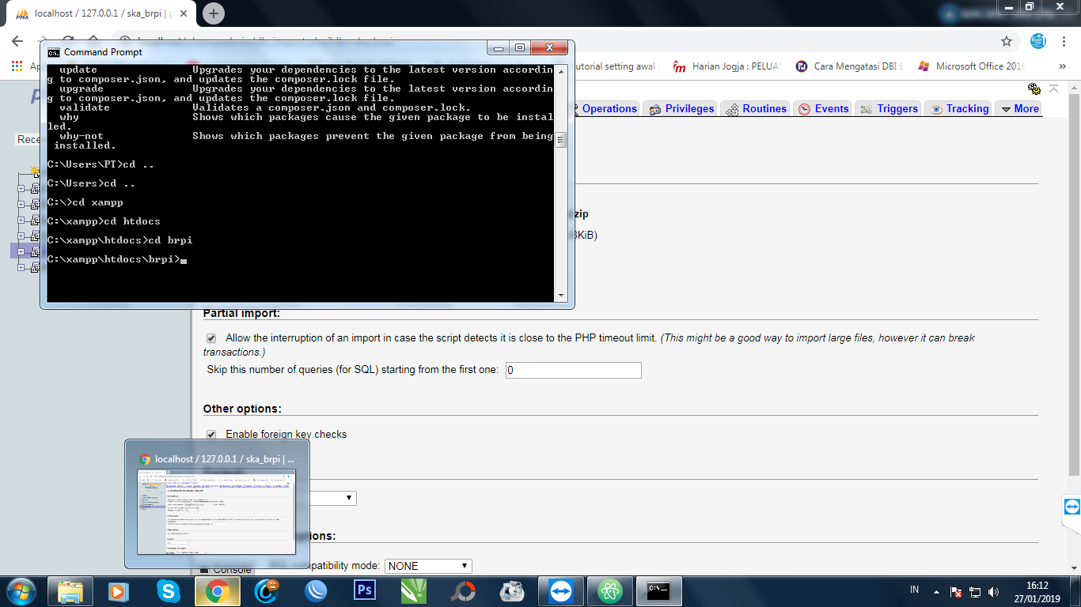

1. Update file .env pada nama DB_HOST = localhost, DB_NAME=, DB_USERNAME=, DB_PASSWORD=. Isikan sesuai dengan PHPMyAdmin

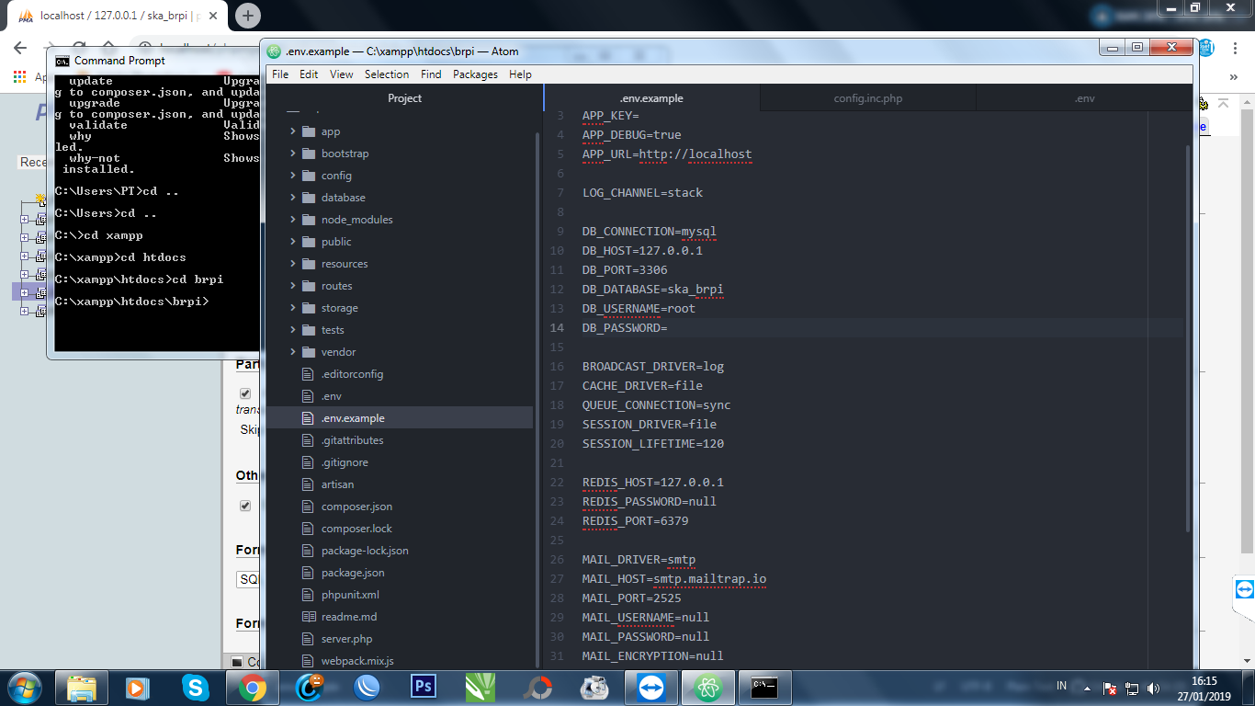

1. Reset cache dengan ketikan perintah pada cmd

php artisan route:clear

php artisan config:clear

php artisan cache:clear

1. Setelah selesai dan tidak ada error ketikan php artisan:serve pada cmd
2. Setelah itu buka browser ketikan localhost:8000/ maka akan muncul web database